До конца года услуги Пенсионного фонда можно получить в упрощенном порядке
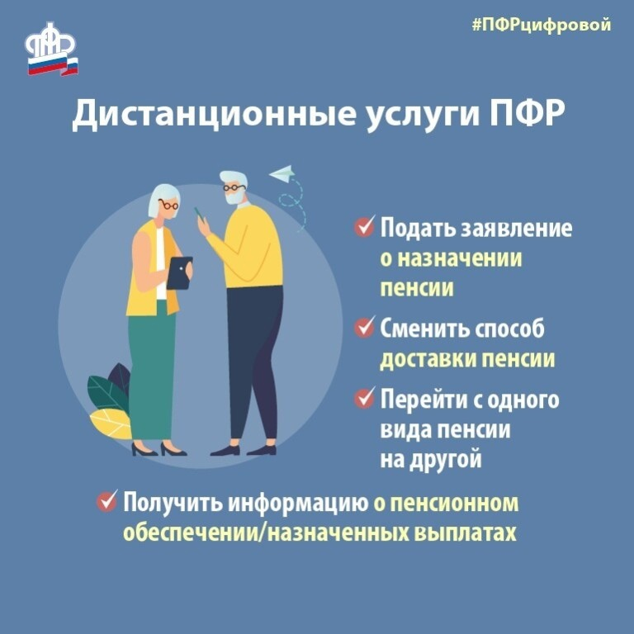
Клиентская служба (на правах отдела) в Муслюмовском районе сообщает, что упрощенный порядок получения услуг Пенсионного фонда России, введенный весной прошлого года из-за распространения коронавируса, сохранится до конца 2021 года. Это позволит татарстанцам и дальше обращаться за услугами в дистанционном формате. Больше года антиковидный регламент обслуживания помогает уменьшать число личных визитов в клиентские офисы ПФР и центры госуслуг, сокращать количество представляемых гражданами сведений для оформления выплат и беззаявительно продлевать ранее назначенные пенсии и пособия.
Дистанционное назначение пенсии через личный кабинет
Оформить пенсию сегодня можно с помощью электронного заявления через личный кабинет на портале Пенсионного фонда России или портале госуслуг. С согласия человека такое назначение может быть сделано полностью дистанционно на основе данных, переданных работодателями в информационную систему Пенсионного фонда. По ним определяются имеющиеся пенсионные коэффициенты и стаж, среднемесячный заработок для расчета пенсии, периоды ухода за детьми или пожилыми людьми, когда человек не работает, но его пенсия формируется, и прочие параметры. К моменту достижения пенсионного возраста вся эта информация уже есть в распоряжении фонда, поэтому человеку остается только подать электронное заявление, чтобы оформить выплату.
Оформление и продление выплат по данным информационных реестров
Пенсионный фонд использует данные государственных информационных реестров, чтобы упрощать для граждан назначение выплат. Так, все виды пенсий по инвалидности и отдельные социальные выплаты оформляются в настоящее время с использованием Федерального реестра инвалидов. При обращении в ПФР инвалиду достаточно подать заявление, остальные сведения фонд получит из реестра и своей информационной системы. Инвалид при этом может подать электронное заявление и таким образом полностью дистанционно оформить выплату, не приходя за ней лично.
Некоторые услуги благодаря реестру инвалидов предоставляются вообще без заявления. Например, продление пенсий по инвалидности. Весь процесс происходит автоматически по данным о переосвидетельствовании, поступающим в реестр инвалидов из бюро медико-социальной экспертизы.
Содействие в сборе сведений для оформления выплат
Территориальные органы Пенсионного фонда оказывают содействие гражданам в запросе сведений для назначения выплат. В том числе документов, которые по закону должен представить сам человек. Соответствующие запросы направляются фондом в другие ведомства, работодателям, организациям-правопреемникам, в архивы и т. д. Для получения необходимых сведений Пенсионный фонд также заключает соглашения об информационном обмене со сторонними организациями. Например, с учебными заведениями. Их данные позволяют гражданам не представлять подтверждающие документы, чтобы, например, распорядиться материнским капиталом или продлить пенсию по потере кормильца.
Информирование через личный кабинет и по телефону
Вся справочная информация о выплатах Пенсионного фонда, в том числе о тех, которые уже предоставляются человеку, доступна в электронных кабинетах татарстанцев. Пенсионеры и предпенсионеры найдут в кабинете справки и выписки, подтверждающие назначение выплат или право на льготы. Документы заверяются усиленной цифровой подписью и могут дистанционно отправляться в другие организации. Работающим россиянам в кабинете доступны сведения о пенсионных коэффициентах, сумме накоплений, стаже и отчислениях работодателей на пенсию. С прошлого года к этим данным также добавилась информация о профессиональной деятельности из электронной трудовой книжки. Для семей с сертификатом материнского капитала в кабинете всегда отражается актуальная сумма, которую можно потратить на выбранные цели.
Предоставление справочной информации и консультирование с использованием персональных данных также возможны по телефону. Для идентификации в таких случаях используется заранее определенное кодовое слово. Раньше задать его можно было только с помощью личного заявления в Пенсионный фонд, однако с недавнего времени сделать это стало возможным и в электронном кабинете. Использование кодового слова позволяет получать более детальную персональную информацию в ходе телефонных консультаций со специалистами Пенсионного фонда.
Воспользуйтесь государственными услугами и сервисами ПФР в электронном виде в Личном кабинете гражданина на сайте www.pfr.gov.ru

